**Instrukcja uruchamiana**

**Krok 1:**

Należy załadować do bazy „Oracle” na konto hr/hr ceraty i inserty, które znajdują się w pliku „Creaty_Inserty.sql”. Plik ten znajduje się w folderze „*PROJEKT_KL* \SQL”.

Dane logowania do bazy można zmienić w pliku *ConnectToDatabase.java* w linii **27**. Plik ten znajduje się w katalogu *PROJEKT_KL\Server\src\oracle*

**Krok 2:**

Należy otworzyć i uruchomić projekt „Server” (*projekt był pisany w środowisku IntelliJ*) projekt znajduje się w folderze PROJEKT_KL

Po uruchomieniu w konsoli powinien pokazać się taki komunikat:

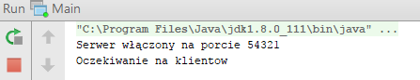

**Krok 3:**

Należy otworzyć i uruchomić projekt PROJEKT_KL

Po uruchomieniu powinno wyświetlić się okno logowania:

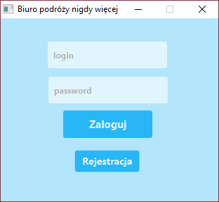

Przykładowe dane do logowania:

admin/admin (Konto administratora)

Ciapek/duzy (Konto użytkownika)